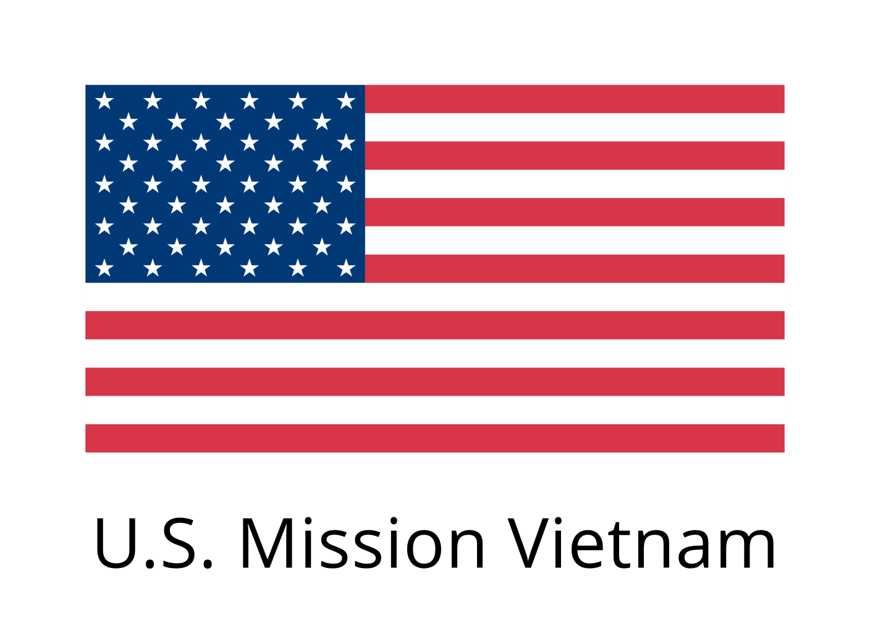


HỌC BỔNG THẠC SỸ FULBRIGHT TOÀN PHẦN TẠI HOA KỲ
NĂM HỌC 2027-2028
Phái đoàn Ngoại giao Hoa Kỳ tại Việt Nam trân trọng thông báo Chương trình Học bổng Fulbright lấy bằng Thạc sỹ tại Hoa Kỳ năm học 2027-2028. Được thành lập năm 1946 với nguồn tài trợ từ Quốc hội Hoa Kỳ, chương trình Fulbright hướng tới mục tiêu tăng cường hiểu biết lẫn nhau thông qua trao đổi văn hoá và giáo dục. Mỗi năm chương trình Fulbright cấp khoảng 20 suất học bổng toàn phần cho công dân Việt Nam đi học Thạc sỹ tại các trường đại học Hoa Kỳ. Người nhận học bổng sẽ được tài trợ toàn bộ học phí, trợ cấp sinh hoạt hàng tháng, bảo hiểm y tế trong suốt quá trình học, và vé máy bay khứ hồi cho một lượt đi và một lượt về giữa Việt Nam - Hoa Kỳ.
TIÊU CHÍ DỰ TUYỂN:

- Là công dân Việt Nam (không mang hai quốc tịch và cư trú ở Việt Nam trong suốt quá trình dự tuyển)
- Tốt nghiệp đại học
- Có ít nhất hai năm kinh nghiệm làm việc kể từ khi tốt nghiệp đại học đến thời điểm nộp hồ sơ
- Có điểm TOEFL iBT tối thiểu là 80 điểm, IELTS 6.5, TOEFL Essentials 8.5, hoặc Duolingo 110
NGÀNH HỌC HỢP LỆ:

Chương trình Học bổng Thạc sỹ Fulbright hỗ trợ tất cả các ngành học, trừ ngành y dược, nha khoa và y tá.

CÁCH THỨC NỘP ĐƠN:

Ứng viên nộp hồ sơ trực tuyến tại: https://apply.iie.org/ffsp2027/ (Dự kiến bắt đầu nhận hồ sơ trực tuyến vào tháng 1/2026)
Một bộ hồ sơ trực tuyến đầy đủ bao gồm:
- Hai bài luận
- Ba thư giới thiệu
- Bằng tốt nghiệp và bảng điểm từ bậc đại học trở lên
- Chứng chỉ TOEFL/IELTS/TOEFL Essentials/Duolingo còn giá trị sử dụng
- Sơ yếu lý lịch (CV)
Hạn chót nhận hồ sơ trực tuyến: 17 giờ, ngày 15 tháng 04 năm 2026.

Hồ sơ gửi qua fax hoặc email sẽ không được xem xét.
LIÊN HỆ:
Để biết thêm chi tiết, xin mời xem trang web: https://vn.usembassy.gov/vi/hoc-bong-thac-sy-fulbright/ hoặc liên hệ cô Huy Thị Hạnh, Điều phối viên chương trình Fulbright, ĐT: (024)3850-5089; email: HuyHT@state.gov.

